**Семья** во взаимосвязи с ответственностью означает общность быта, взаимную моральную ответственность и взаимопомощь.

***Кто такой ответственный родитель?***

Это зрелый человек, способный отвечать за свои поступки и за свою жизнь, и в состоянии обеспечить себя работой, жильем, создать благоприятные условия для развития ребенка и его безопасности.

Для многих из Вас быть ответственным означает следить, чтобы ребенок хорошо учился, хорошо себя вел, не грубил старшим, был здоров, честен, уважал других, умел зарабатывать себе на жизнь, соблюдал правила гигиены, был аккуратным, следовал указаниям родителей, выполнял их требования. Это так?

Когда в семье дети ведут себя плохо, они передают родителям какие-то важные сообщения, которые не в состоянии выразить словами, и не умеют передать по-другому они надевают «МАСКИ»:

«У нас в семье проблемы, но мне наплевать»

«У меня все нормально, и в вашей помощи я не нуждаюсь». ….

Если Вы с условиями принимаете и уважаете своего ребенка «Сделаешь уроки - буду тебя любить», то он либо учится подстраиваться под Вас, либо бунтует, отстаивая свою точку зрения.

Ребенок мгновенно улавливает родительскую манипуляцию, связывая ее с тем, насколько они его « любят-не любят».

***Признаки, по которым дети узнают,что родители их любят:***

* дарят подарки, не ругают;
* многое разрешают;
* покупают «вкусненькое»;
* хвалят, говорят приятное;
* исполняют желания, обнимают, целуют;
* уважают, относятся как ко взрослому.

***не любят:***

* наказывают, в том числе физически;
* унижают, часто критикуют, негативно оценивают;
* запрещают, тотально контролируют;
* не разрешают общаться с друзьями, гулять;
* повышают голос, не обращают внимания;
* лишают сладкого, карманных денег;
* больше внимания уделяют брату или сестре;
* забывают с чем-либо поздравить;
* оставляют дома одного;
* говорят, что им некогда, «не мешай».

Родительская ответственность за своего ребенка не появляется мгновенно, она имеет свои ступени развития.

**Первая ступень. Родители полностью, безоговорочно и постоянно несут ответственность за жизнь ребенка.**

Если родители долго остаются на этой ступени образуется симбиотическая связь ребенка с кем-либо из родителей, чаще всего с матерью, что осложняет не только его вступление в самостоятельную жизнь, но и возможность создания собственной семьи.

**Вторая ступень. Родители начинают использовать ограничивающее слово «нет», а у ребенка появляется способность отличать, что позволено, что нельзя.** Родители не обращаются к словам «хорошо» и «плохо», а дают ребенку знать об угрозах, от которых и защищают его. Эти «нельзя» связаны с настоящими опасностями, например, прикоснувшись к горячему, можно обжечься, если сунуть палец в розетку - «стукнет» электричеством).

**Третья ступень. У родителей возникает взаимопонимание с ребенком, основанное на объяснении, почему нельзя.**

Все ступени не идут строго одна за другой, они тесно переплетаются между собой от полной ответственности за ребенка до его взрослой самостоятельности. Главное определить для себя основные правила ответственного родителя, которые вы будете всегда соблюдать.

**Правило 1. Не старайтесь изменить друг друга.** Образ идеального родителя не должен мешать Вам воспринимать друг друга такими как есть в реальной супружеской жизни.

**Правило 2: дарите любовь просто так, искренне и безвозмездно.**

**Правило 3: честность всегда и во всем.** Маленькая ложь всегда влечет за собой большой обман, который рано или поздно выплывет и многое разрушает.

**Правило 4: у каждой семьи свой сценарий.** Сценарии родительской семьи часто переносятся обеими родителями в свою семью. Умейте создать ее неповторимый колорит.

**Правило 5: умейте договариваться.** Не обижайтесь, если Вас что-то в ребенке не устраивает, не нравится. Спокойно и корректно обсуждайте проблемы, выслушивайте мнение друг - друга, говорите не о недостатках ребенка, а о своих чувствах, желаниях, приходите к компромиссу.

Психологи выделяют следующие правила выстраивания взаимоотношений с ребенком: быть сензитивным, чувствительным, отзывчивым; быть ответственным; делиться эмоциями, намерениями, мыслями и опытом создавать чувство безопасности и надежности.

***Добро пожаловать в наш Центр!***

***Мы ждем вас по адресу:***

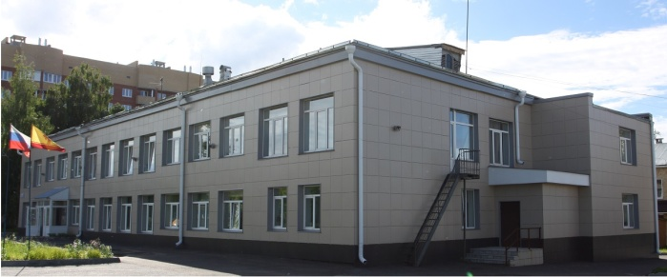

**Наши контакты:** Чувашская Республика, **г. Чебоксары**,

ул. Семашко, д.1

**Телефон: 8(8352)51-31-99**

Чувашская Республика **г. Канаш**,

ул. Комсомольская, д.33

**Телефон: 8(83533)2-15-95**

**БОУ «Центр образования и комплексного сопровождения детей» Минобразования Чувашии**

**Ответственное родительство**